中国石油招标投标网操作指南
注意：浏览器要求：IE8，其它浏览器显示出错，内容不全！
投标管理-投标人协同管理（投标部分为非结构化）

投标操作
投标人须在系统中完成：公告进行报名、下载招标文件、递交投标文件等业务。

操作路径
能源一号网（中国石油招标投标网）-〉首页-〉输入用户名和密码登陆并进入系统。
招标采购-〉投标人协同-〉投标人报名。（不要进入招标采购（1.0））
招标采购-〉投标人协同-〉下载招标文件。
招标采购-〉投标人协同-〉递交投标文件。

1. 操作步骤

一、登陆系统
1.中石油入网供应商登陆
登录http://eportal.energyahead.com/wps/portal/eportal，输入用户名和密码，如图所示。
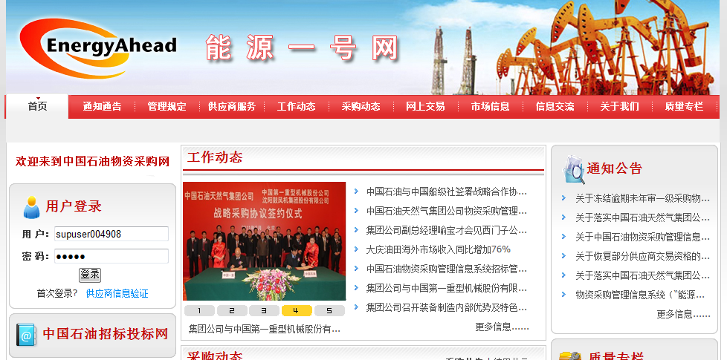
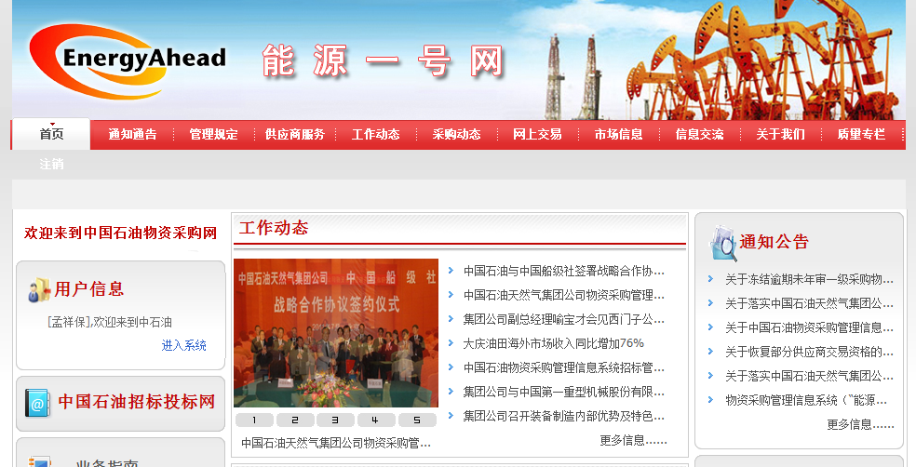
点击进入系统
2.非中石油入网供应商登陆
2.1、登陆中国石油招标投标网
http://eportal.energyahead.com/wps/portal/ebid
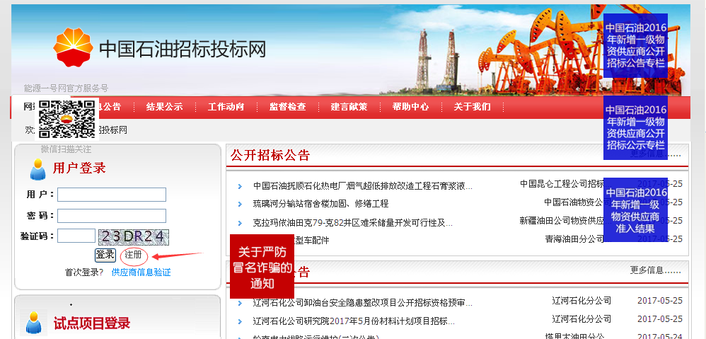
2.2、注册用户
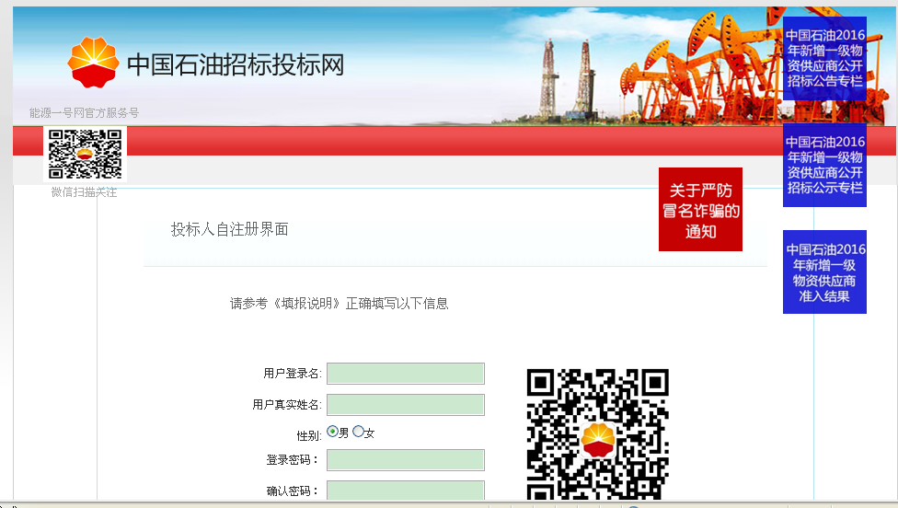
点击注册---〉进入投标人自注册界面----〉完成自注册并提交----〉
通知招标人初审核----〉通过审核后登陆中国石油招标投标网----〉输入用户名和密码----〉点击登陆----〉投标人自助信息维护----〉招标人复审----〉投标人报名
注意：1、非中石油入网供应商只能在中国石油招标投标网注册用户，才可参加公开招标业务。在能源一号网注册无效！
2、投标人自助信息维护时选择推荐单位只能为招标人，选择错误招标人（中石油克拉玛依石化有限责任公司）无法复审，不能投标。下图中投标人选择错误！
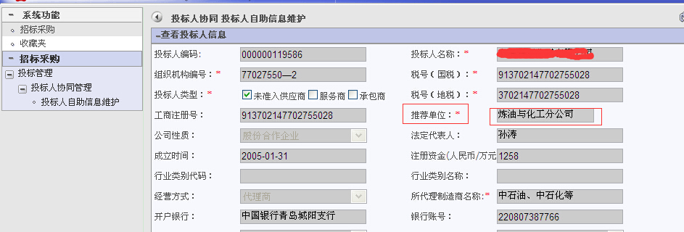
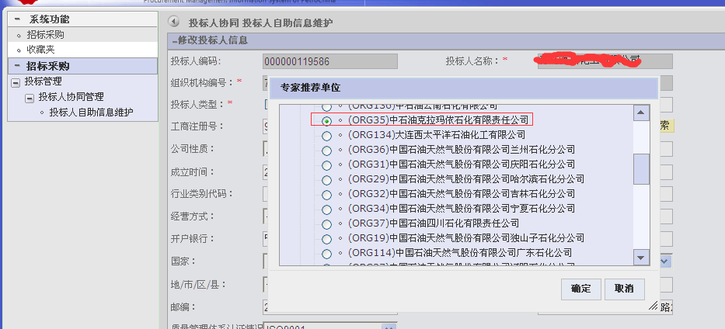
正确选择如上图

二、投标人报名
选择左边功能菜单点击招标采购-〉投标管理-〉投标人协同管理-〉投标人报名，进入投标人报名页面，输入查询条件，如图所示。
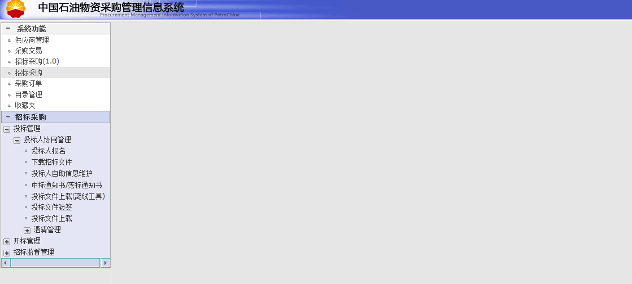
输入查询条件，点击按钮，成功显示查询结果。
点击查询结果行项目操作列操作，进入如下界面，如图所示。
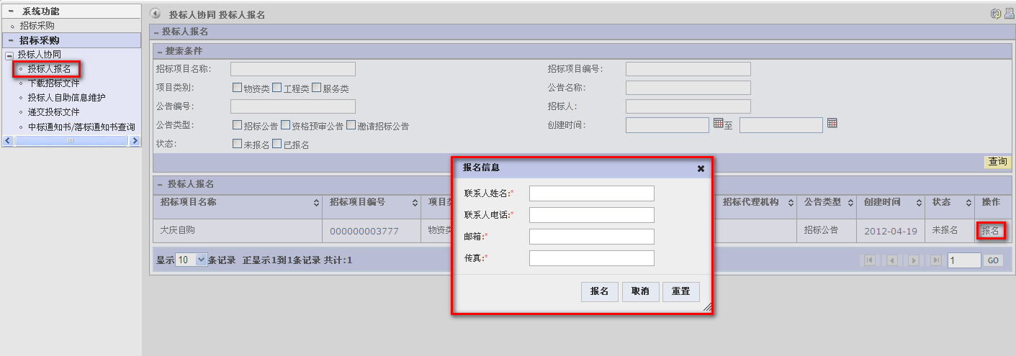
填写信息后，点击完成报名操作；点击取消报名操作；点击按钮清空当前填写的内容。
当前系统时间在招标公告/投标邀请书的开标时间之后的公告信息，在投标人报名中不会显示。
注意：报名成功后需联系招标人，经招标人在系统中确认同意报名后才可以下载招标文件。

三、 下载招标文件
选择左边功能菜单点击招标采购-〉投标管理-〉投标人协同管理-〉下载招标文件，进入招标文件下载页面，输入查询条件，如图所示。
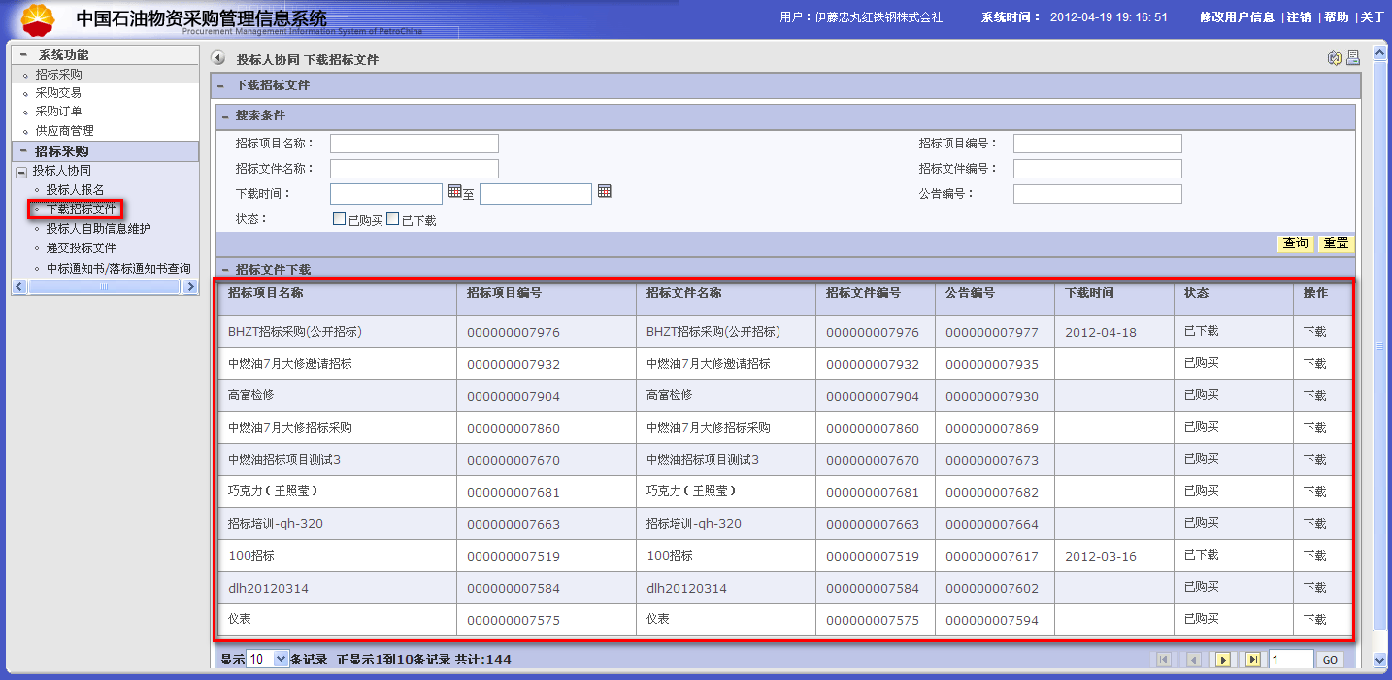
点击查询结果行项目操作列操作，进入如下界面，如图所示。
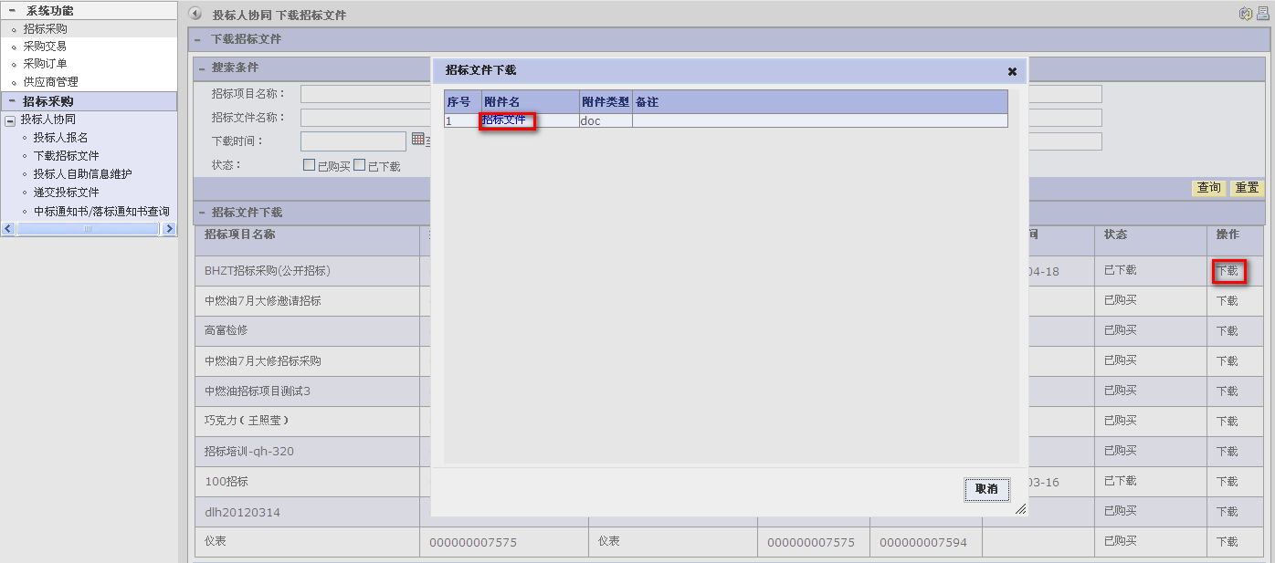
点击附件名可进行下载；点击关闭当前页面。

四、投标文件上载
选择左边功能菜单点击招标采购-〉投标管理-〉投标人协同管理-〉上载投标文件，进入投标文件上载页面，输入查询条件，如图所示。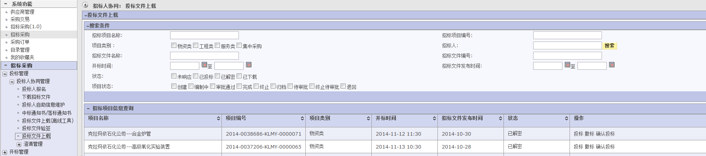

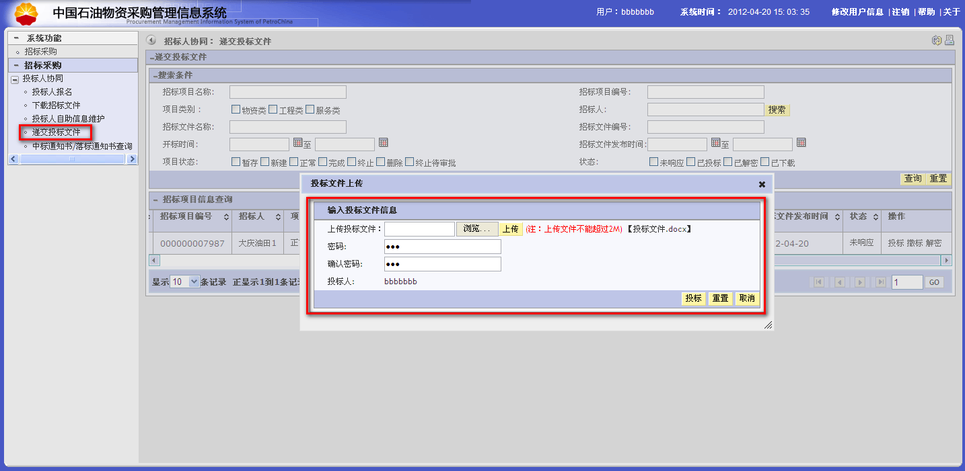
对于未响应的招标项目，点击查询结果行项目操作列投标操作，进入如下界面，如图所示。

点击上传可上传投标文件；输入密码，点击投标进行在线投标操作；点击取消关闭页面，点击重置按钮清空当前填写的内容。
对于已投标的招标项目，在开标时间到以前，点击查询结果行项目操作列撤标操作，进入如下界面，如图所示。
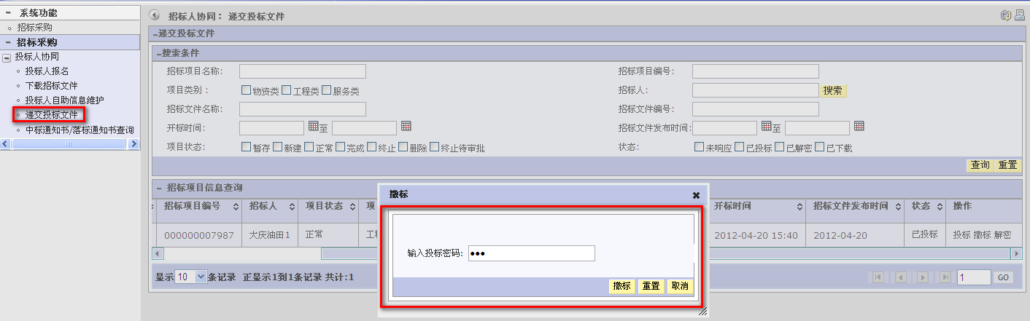
输入投标时设置的密码，点击撤标进行在线撤标操作；点击取消关闭页面，点击重置按钮清空当前填写的内容。
状态说明：未响应，投标人还没有递交投标文件；已投标，投标人已递交投标文件；已解密，开标时间到了之后系统自动解密所有投标文件。
注意：上载文件不得大于50MB,可以尽早上载，开标时间后系统才能自动解密，不用担心安全问题。
如有未尽事宜，请联系招标人。

